Radioaktiv stråling

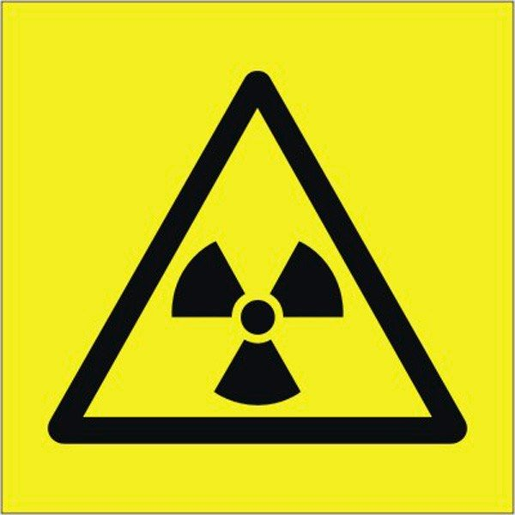

**Problemformulering**

Hvordan påvirker radioaktiv stråling mennesket, og hvad kan vi bruge det til?

En naturfaglig opgave lavet af Mikela, Leander og Lukas

Klostermarksskolen 9.b - 2018

**Arbejdsspørgsmål**

**Data og viden**

1. Hvad er radioaktiv stråling?

2. Hvad er alfa, beta og gammastråling?

3. Hvor er der meget radioaktiv stråling rundt i verden?

**Forståelse og forklaring**

4. Hvorfor kan man får kræft af radioaktiv stråling, og hvordan kurerer vi det?

5. Hvordan påvirker radioaktiv stråling celler?

6. Hvilken kilde til radioaktiv stråling udsættes man mest for derhjemme?

**Holdning og perspektivering**

7. Hvad vil man kunne gøre hvis man ved hvordan man kan bruge radioaktiv stråling mere avanceret?

**Handling**

8. Hvad kan vi gøre for at beskytte os mod radioaktiv stråling?

9. Hvordan kan vi mindske radioaktiv stråling derhjemme?

**Info**

Alle billeder kan ses i et større format, hvis man åbner dem fra mindmeister.

**Data og viden**

Hvad er radioaktiv stråling?

Radioaktivitet er en omdannelse af ustabile atomkerner under udsendelse af ioniserende stråling i form af partikler eller elektromagnetisk stråling. Radioaktivitet er en naturlig egenskab bisse grundstoffer har. Ved processen forvandles den radioaktive atomkerne til en ny kerne, som kan tilhøre et andet grundstof. Den nye kerne vil ofte selv være radioaktiv og henfalde spontant til en anden kerne, indtil den radioaktive henfaldsserie afsluttes med en stabil kerne. Henfaldskæder er en sammenhængende kæde af radioaktive henfald. De fleste radioisotoper henfalder ikke direkte til en stabil tilstand, men gennemløber en række af henfald, indtil en stabil isotop er dannet.

Hvad er alfa, beta og gammastråling?

Alfastråling:

Alfastråling er heliumkerner. Alfa bevæger sig langsomt og efterlader derfor mange ioner. Alfastråling kan højst bevæge sig 3-4 cm. Alfa bremses let af huden, men hvis strålingen når ind i kroppen via mad eller indånding, er den ekstremt skadelig. Men hvis man indtager alfastråling gennem indånding eller spisning kan det være den farligste form for stråling, da det kan gøre stor skade for cellerne. Alfastråling er heliumkerner som skydes ud fra atomkernen, det er 2 neutroner som er bundet til 2 neutroner.

Betastråling:

Betastråling er elektroner. Små radioaktive atomer som fx brint henfalder ved at udsende elektroner, altså betastråling. Ved direkte bestråling ender strålerne i huden og kan give kræft, men betastråling er farligst, hvis vi indtager den ved fx indånding eller spisning. Betas hastighed er lige så hurtig som lysets hastighed, derfor efterlader den ikke særlig mange ioner.

Gammastråling:

Gammastråling er lys. Mange mellemstore radioaktive atomer udsender gammastråling. Henfaldet sker typisk ved en totrinsproces, hvor en neutron først omdannes til en proton ved at udsende en elektron. Det nye atom henfalder derefter ved at udsende gammastråling, der er kortbølget lys. Strålerne trænger uhindret ind i kroppen, men er mindre farlig end de andre strålingstyper. Den har en lille bølgelængde og en frekvens som er højere. Gammastråling kan trænge dybt ind i kroppen og bruges derfor også til hurtig behandling af kræft.

Hvor er der meget radioaktiv stråling rundt i verden?

Det mest radioaktive sted i verden er ved byen Tjeljabinsk i Uralbjergene. Der producerede Sovjetunionen i flere år plutonium til atomvåben. Der er forureningen langt større end omkring

atomkraftværket Tjernobyl i Ukraine. Strålingen ligger mest i en sø med 2,6. Et andet meget bestrålet sted er atomkraftværket Fukushima Daiichi i Japan. Ulykken skete fordi der kom et jordskælv og dermed gik 3 reaktorer i stykker. Ulykken skete den 11 marts 2011. Strålingen der er der svarer til en tiende del af Tjernobyls. I Tjernobyl bliver man udsat for ca. 300.000 mSv pr. time. (mSv står for millisievert) det er allerede foruroligende hvis man bliver udsat for en årlig strålingsdosis på 1000 mSv. De næste par dage efter ulykken var der en stærk vind som blæste strålingen over Stillehavet ind mod Tokyo.

**Forståelse og forklaring**

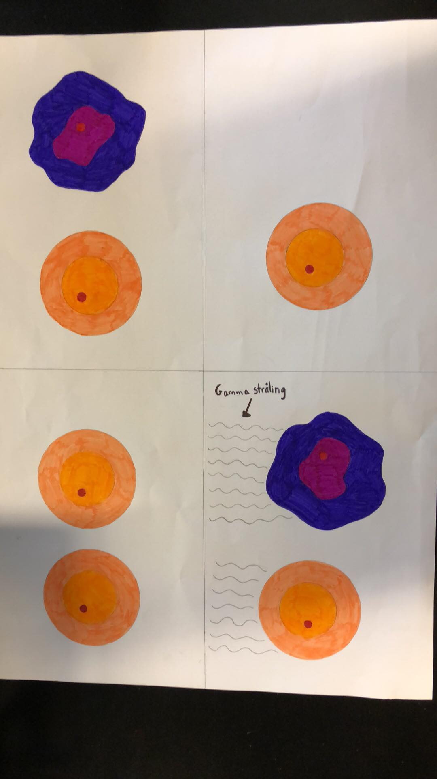Hvorfor kan man få kræft af radioaktiv stråling, og hvordan kurerer vi det?

Man kan kalde kræft en mutation. Det sker tit hvis man er blevet udsat for meget radioaktiv stråling. Den stråling går ind og ændrer i vores DNA-koder. På det første billede ser vi en mutation. Den mutation skaber en kræftcelle, som vi ser på det andet billede. På det tredje billede prøver vi at kurere den kræft celle. Det gør vi ved at sende stråling ind der hvor kræftcellen er. Den stråling kommer også til at ramme nogle normale celler, men kræftceller er svagere end normale celler, så de dør først. På det sidste billede er kræftcellen død og der vil efter noget tid blive skabt en ny ikke-kræft-celle. (Større billeder i mindmeister)

Hvordan påvirker radioaktiv stråling celler?

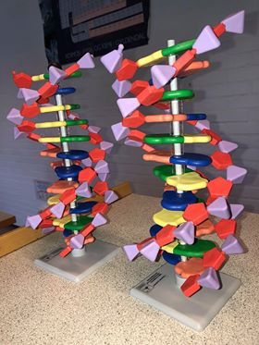Stråling påvirker dna-koderne og derfor også proteiners opbygning. Strålingen kan gøre flere ting. Den kan ramme den koder som viser hvor meget protein der skal laves, det kan enten gøre så ingen protein bliver produceret, eller at der bliver lavet for meget protein så det bliver masseproduceret. Hvis der bliver produceret for meget protein kan det medføre til kræft.

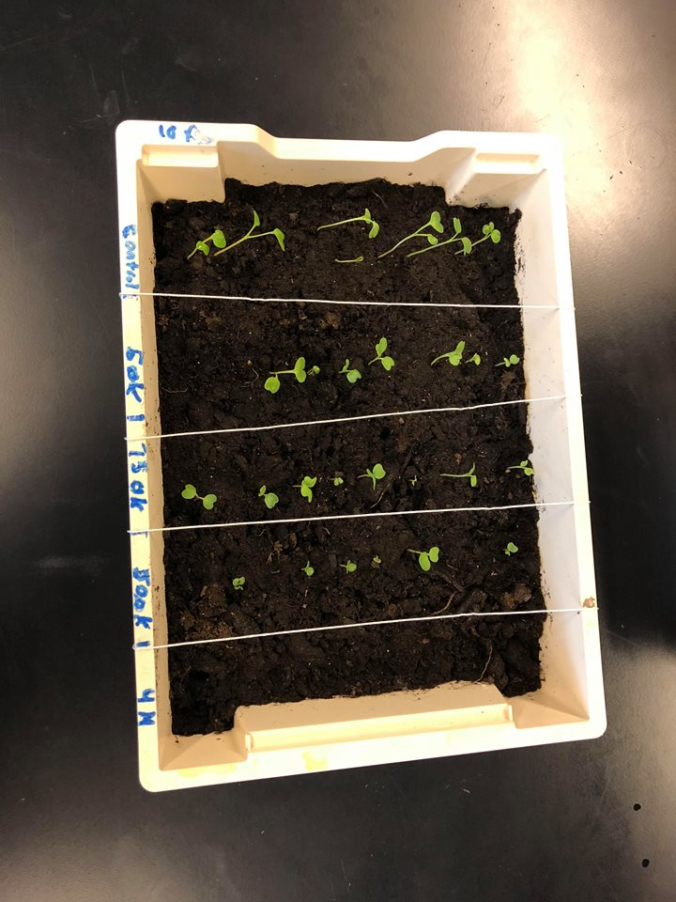Det kan også ramme koden der viser hvilken slag protein der skal laves. Så laver cellen et forkert protein. Det kan skabe en mutation. Mutationer kan både være gode og dårlige. En 65 årig mand fra USA kaldet Dough har en familie hvor hans mor og 13 af hans søskende er død af Alzheimers. Men af en eller anden grund er han gået fri af sygdommen. Det er formentlig fordi han bærer på en mutation, som beskytter ham mod Alzheimers. Man undersøger folk i hele verden som Dough for at finde ud af hvordan man kan kurere forskellige sygdomme, men tit viser de mutationer sig ikke i kroppen, så det er svært at finde ud af det. En dårlig mutation kan fx være Alzheimers eller brystkræft.

Til højre en model af en mutation. Man kan se at det er en mutation fordi at nukleotiderne har fået nye dna koder. Det kan både være en god mutation og en dårlig mutation, det ved vi ikke. Vi har også lavet et forsøg hvor vi plantede nogle frø i bestrålet jord. Jorden var bestrålet med forskellige mængder radioaktiv stråling. Man kan se at jo mere stråling der er, jo mindre vokser planterne.

Hvilken kilde til stråling udsættes man mest for derhjemme?

Vi prøvede at lave et forsøg hvor vi målte stråling, forskellige steder på skolen. Forsøget mislykkedes desværre. Vi prøvede at måle radon i kælderen, men den nåede at henfalde inden vi kunne måle strålingen. Vi ved dog at den stråling vi udsættes mest for derhjemme er radon, og det undgår vi nemt ved at lufte ud.

**Holdning og perspektivering**

Hvad vil man kunne gøre hvis man ved hvordan man kan bruge radioaktiv stråling mere avanceret?

Hvis vi vidste hvordan man kan bruge radioaktiv stråling på nogle mere avancerede måder ville vi kunne udøve meget gode ting. En af de ting er at vi ville kunne kurere sukkersyge og andre sygdomme. Hvis vi vidste præcis hvor man skulle ramme, og med hvor meget stråling, ville vi kunne bestråle et specifikt punkt på bugspytkirtlen. Det ville skabe en mutation som ville kurere sygdommen. Vi skulle dog også kunne få strålingen så langt ind i kroppen, uden at ramme andre celler. Vi kan ikke gøre dette i dag, men måske kan forskere finde på måder at gøre det i fremtiden.

Her har vi lavet et eksempel til hvordan det kunne se ud. Det er den samme bugspytkirtel på begge billeder. Man kan se at billedet efter er blevet kureret for sukkersyge grundet en mutation. Man kan ikke gøre dette i dag, men måske vil man kunne i fremtiden.

Lige nu kan vi kun ændre kontrolleret på DNA koderne ved genterapi. Det gør vi ved at sende en virus ind i kroppen og modificerer den til at ramme et specielt punkt. Der er dog en række problemer. Det koster rigtig mange penge med forskning. Så er mutationer også et problem. En virus kan hurtigt mutere. Det kan så være at den går ind og ændrer på noget forkert, og endda sætter sig et andet sted i kroppen end planlagt.

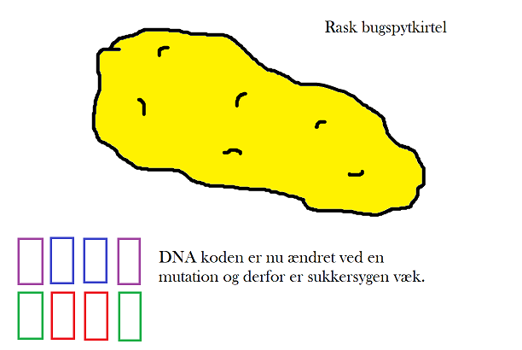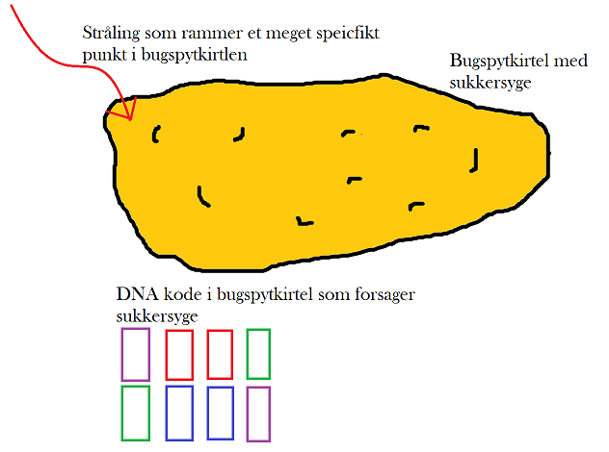**Før Efter**

**Handling**

Hvad kan stoppe de forskellige strålinger?

Det er forskelligt fra de forskellige strålinger. Alfastråling kan stoppes med et papir, men gammastråling skal stoppes af flere plader aluminium. Vi har lavet et forsøg hvor vi fandt ud af hvor mange mm der skulle til for at mindske de forskellige strålinger betydeligt.

Her er resultaterne.

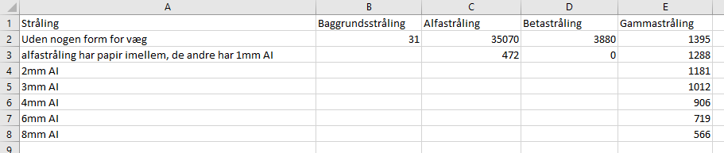

Vi har trukket baggrundsstrålingen fra ved alle resultaterne.

Vi kan se på resultaterne at alfastrålingen er den nemmeste at stoppe, dernæst beta og til sidst gamma. Gammastrålingen er den svageste stråling, men er også svær at stoppe. Vi målte strålingen i impulser/10sek. Vi tog så de resultater og multiplicerede med 6 så vi fik impulserne/min.

Hvordan kan vi mindske radioaktiv stråling derhjemme?

Vi har ikke brug for at mindske radioaktiv, medmindre vi har en kælder. Når man har en kælder er det vigtigt at lufte ud så man kan komme ud med det radon der er. Den bedste måde man kan stoppe radon i kælderen er ved at ligge en plade beton under huset, inden det bygges. Det er vigtigt at der ikke er nogle revner, derfor bliver betonpladerne sat sammen i lufttætte samlinger. En anden metode er radonudsugning i kælderen. Det er også en meget effektiv måde at mindske radon. Medmindre man bor i et ekstremt højt bestrålet område skal man bare huske at lufte ud.

**Kilder**

Illvid.dk (illustreret viden

Nbi.ku.dk (Niels-Bohr-Institut)

akraft.dk

videnskab.dk

mur-tag.dk (firma som bygger radonsikringer)

9/10 -2018